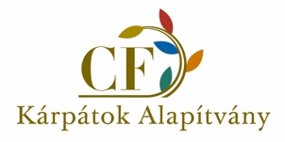

PÁLYÁZATI ADATLAP
Kisösszegű pályázati program 2025
Kárpátok Térségének Civil Platformja

Melyik célra pályázik? 1. cél vagy 2. cél?
- cél - Kis léptékű, emberek közötti határon átnyúló együttműködések támogatása a Kárpátok Térségének Civil Platformja tagjai között;
- cél - A Kárpátok régió (Magyarország, Lengyelország, Románia, Szlovákia és Ukrajna) civil szervezeteinek alapvető fejlesztése legalább 2–3 szervezet együttműködésén alapulva

A PÁLYÁZÓ SZERVEZETE ADATAI
Szervezet neve:

A szervezete bemutatása, a szervezet tevékenységére fókuszálva:

A szervezet székhelye:

Weboldala:
Facebook oldala:
A szervezet hivatalos képviselője:

Kapcsolattartó személy:

A szervezet e-mail címe:

A kapcsolattartó telefonszáma:

A PÁLYÁZATI PROJEKT
A projekt címe:

A pályázatban megvalósítandó tevékenység leírása:

MEGVALÓSÍTÁSI IDŐSZAK
A pályázat megvalósításának időszaka (a megvalósítás időszakának 2025. október 1. – 2026. január 31. között kell lennie):

PÁLYÁZOTT ÖSSZEG
A pályázatban leírt tevékenység megvalósítására jelen pályázat keretében pályázott összeg:

Dátum: __________________________________
A pályázatot benyújtó személy neve: _____________________________
A PÁLYÁZAT BENYÚJTÁSA
A pályázatot a mellékelt Pályázati adatlapon kell benyújtani csatolt fájlként e-mailben megküldve a karpatokalapitvany.rakuszmarta@gmail.com címre.
Beadási határidő: 2025. szeptember 15.
A pályázat elbírálásának határideje: 2025. szeptember 30.
További információ: Rakusz Márta, karpatokalapitvany.rakuszmarta@gmailcom

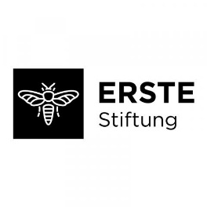
A projektet Csehország, Magyarország, Lengyelország és Szlovákia kormányai társfinanszírozzák a Nemzetközi Visegrádi Alap Visegrádi Támogatások programja keretében. Az alap küldetése a fenntartható regionális együttműködés előmozdítása Közép-Európában. A projektet az ERSTE Alapítvány is támogatja.
